- 如图，在平面直角坐标系xoy中，直线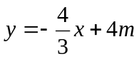分别交轴，y轴于A，B两点，已知点C（2,0）．若点P为线段OB的中点，连接PA，PC.
(1)若∠CPA=∠ABO，求的值． (2)若∠CPA=∠ABO，求m的值.
x
B
y
O
A
P
C

2. 在如图的正方形方格纸中，每个小的四边形都是相同的正方形，A、B、C、D都在格点处，AB与CD相交于E，则tan∠BED的值等于
B
C
E
A
D

3.如图，已知二次函数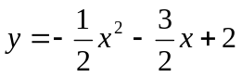的图象交x轴于A、B两点(A在B左边)，交y轴于C点.点P是直线AC上方抛物线上一动点(不与A，C重合)过点P作y轴平行线交直线AC于Q点．
(1)则点A、B、C的坐标分别是：___________、___________、___________.
(2)直线AC的解析式是___________．
(3)设点P的横坐标为x，则线段PQ=_____，当x=_______时，PQ有最______值，为___________.
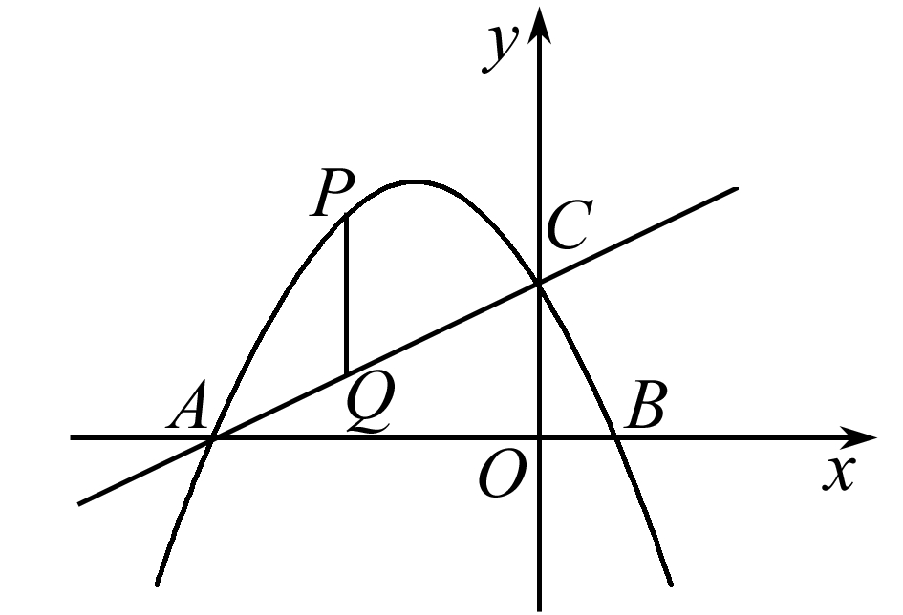

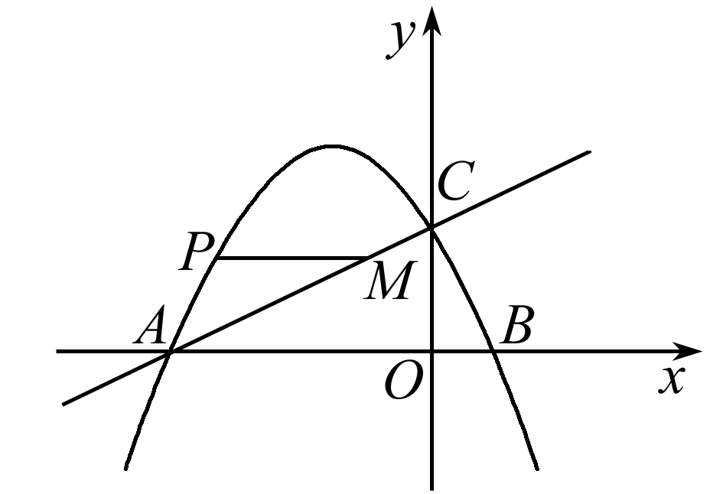
变式1 如图2，点P是直线AC上方抛物线上一动点(不与A，C重合)，
过点P作x轴平行线交直线AC于M点，求线段PM的最大值．

图2
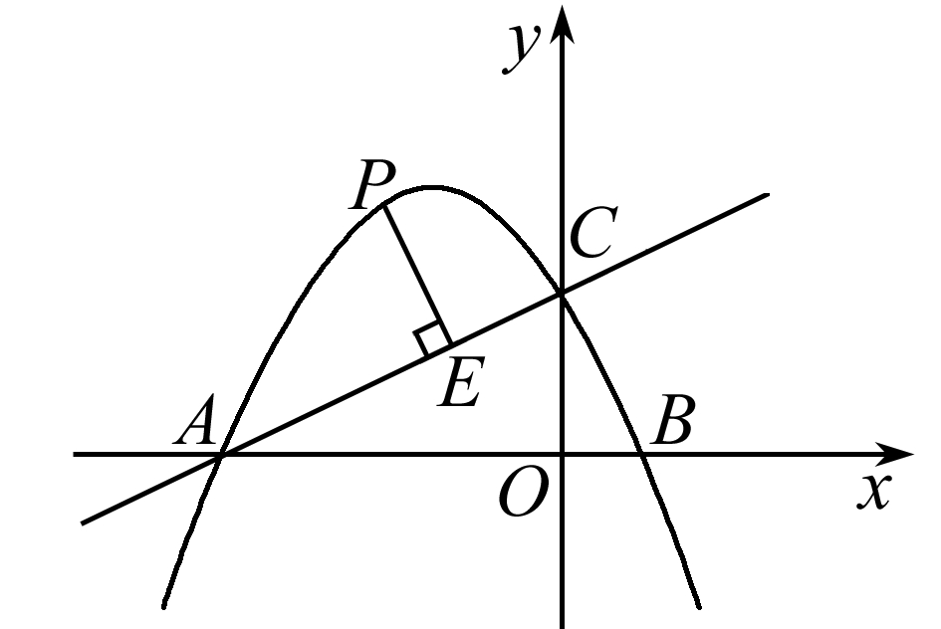
变式2 如图3点P是直线AC上方抛物线上一动点(不与A，C重合)，求P点到直线AC距离的最大值．

